Вашей славы наследники мы!
Под таким девизом прошёл Урок мужества в небольшой сельской школе № 6 им. Алексея Николаевича Дудникова ст. Андрюки. Подготовили и провели его казачата 6 класса.
В школьном актовом зале, где проходил Урок мужества, собралось много гостей. Это ветераны Великой Отечественной войны Армавирского кавалерийского полка 50-й Кубанской кавалерийской дивизии, атаманы хуторских казачьих общин, казаки-станичники и ребята из казачьих классов окрестных сёл.
Все выросшие в советской стране знают о бессмертном подвиге воинов 316-й стрелковой дивизии генерал-майора И.В. Панфилова при обороне Москвы в трагическом 1941-м
Тогда, 16 ноября, на 117-м километре Московской железной дороги Рижского направления 28 панфиловцев под командованием младшего политрука В.Г. Клочкова-Диева подбили 18 вражеских танков. Ценой своей жизни они задержали наступление фашистов на этом участке.
Всем им посмертно присвоено звание Героя Советского Союза.
Но мало кто знает, что через три дня, 19 ноября 1941 года, там же, на Волоколамском направлении, подвиг панфиловцев повторили конники 37-го Армавирского кавалерийского полка 50-й Кубанской кавалерийской дивизии.
В этом эскадроне служили призывники-добровольцы из станицы Андрюки. Казачата 6класса провели большую поисковую работу, встретились с детьми казаков-доваторцев и пригласили их на свой Урок.
Директор школы Лихова Людмила Петровна открыла мероприятие, поздравив всех собравшихся с предстоящим праздником.

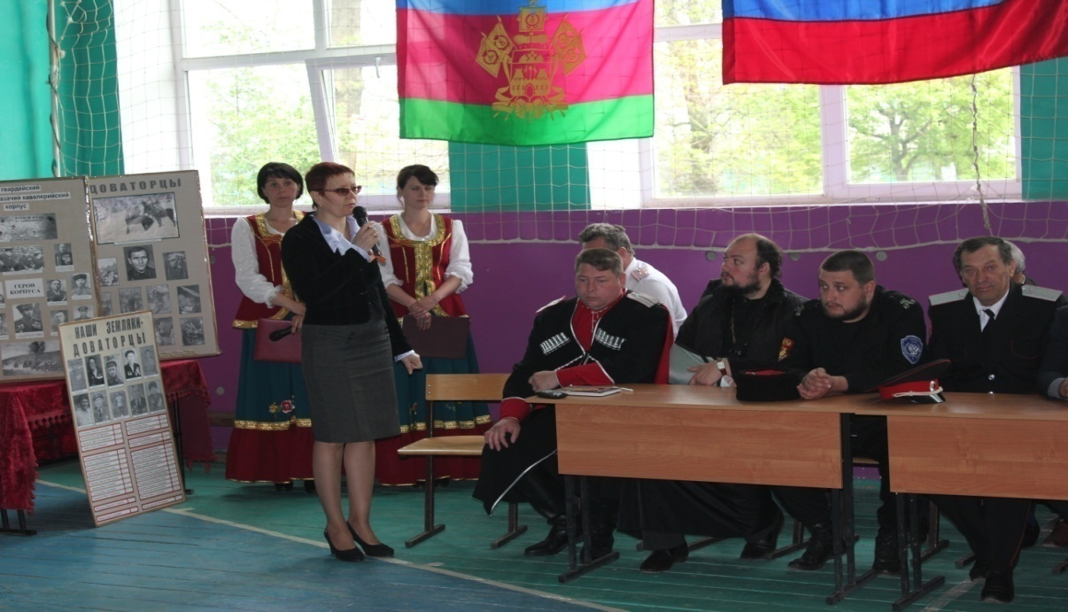
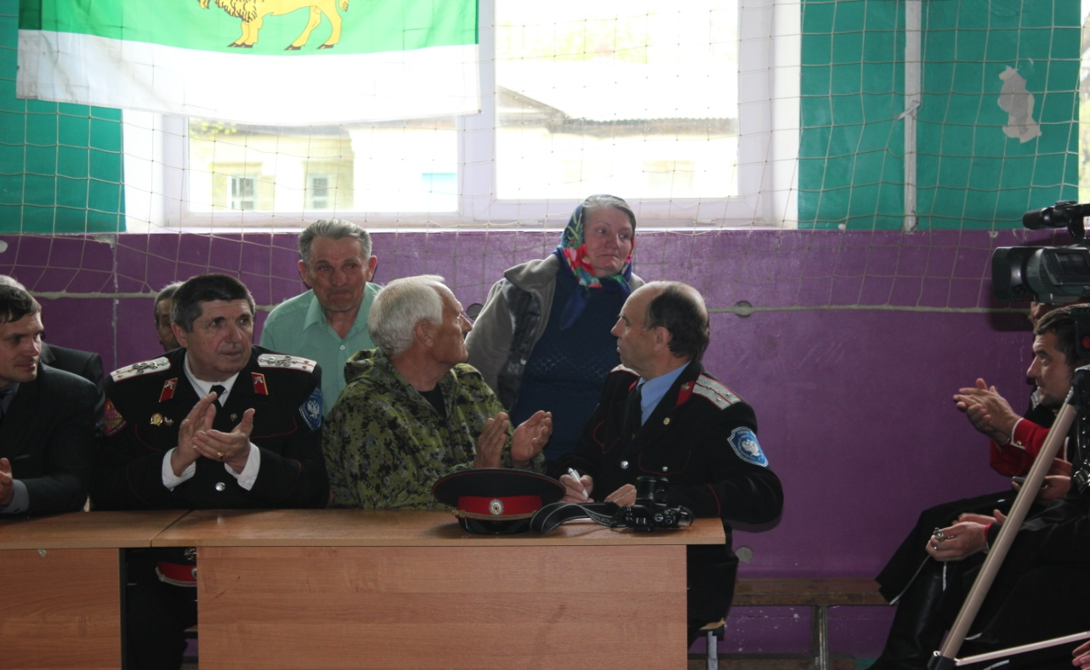
С напутственным словом к ребятам обратилась Куликова Елизавета Ефимовна -дочь Коновалова Ефима Митрофановича.
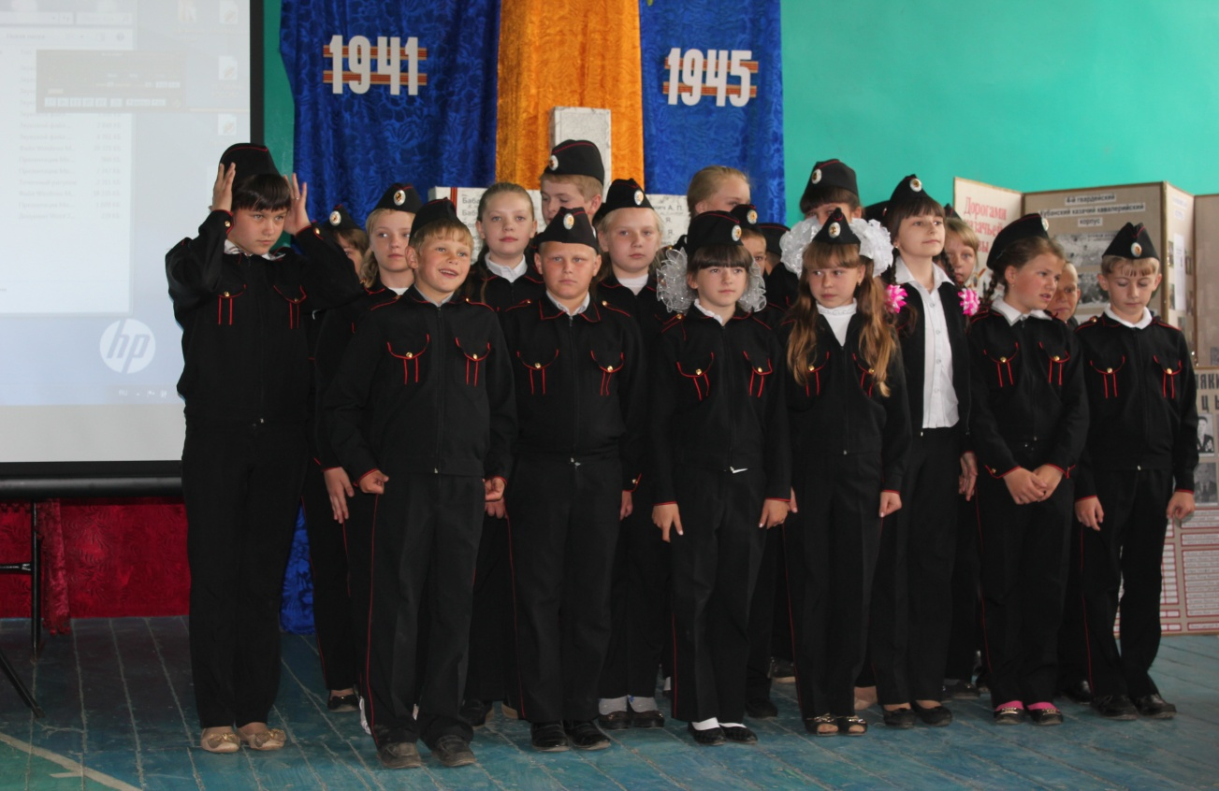
Ребята исполнили песню «Мы с тобой казаки»
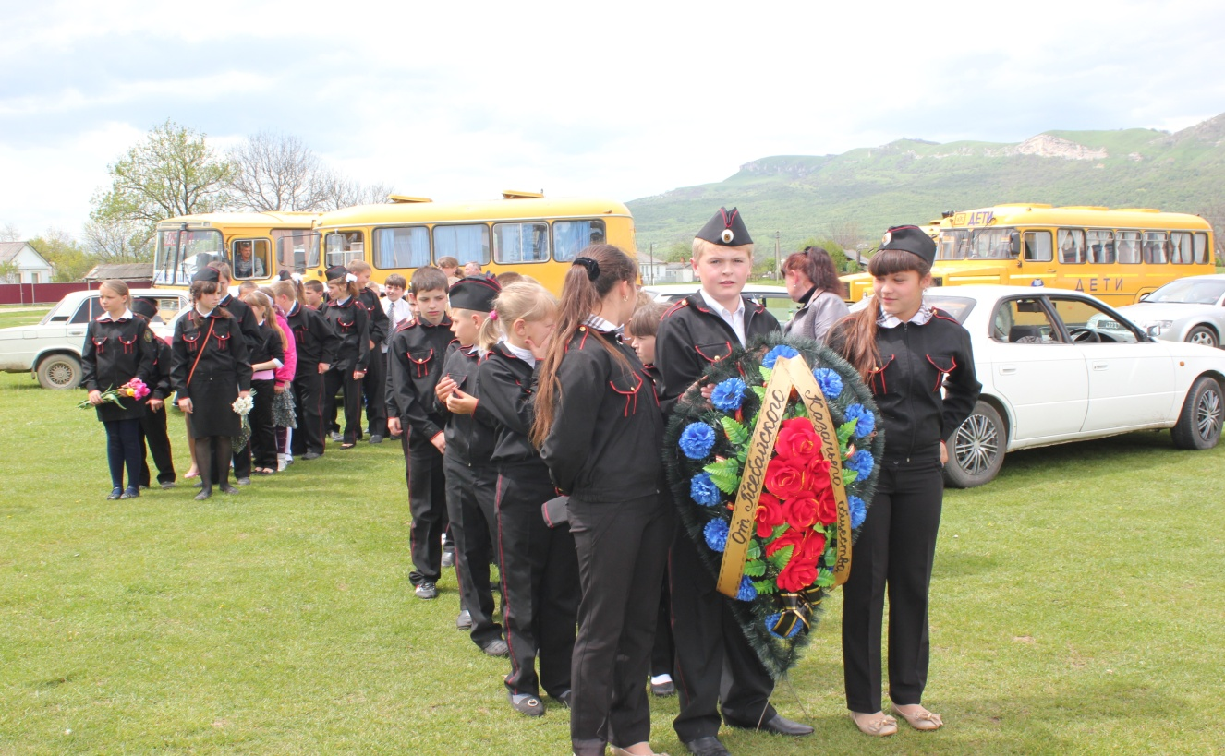
Казачата отправились на сельское кладбище, где установили памятник казаку-доваторцу Коновалову Ефиму Митрофановичу.

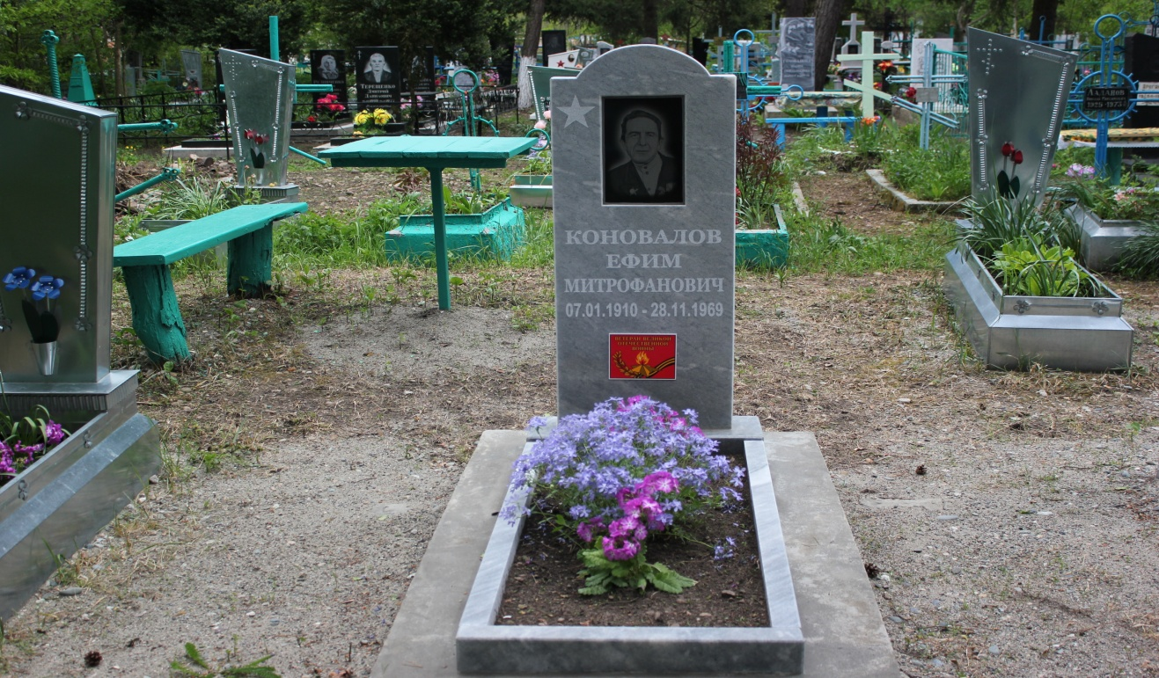
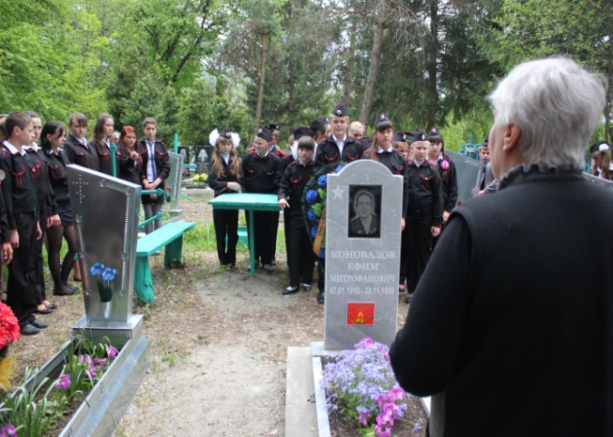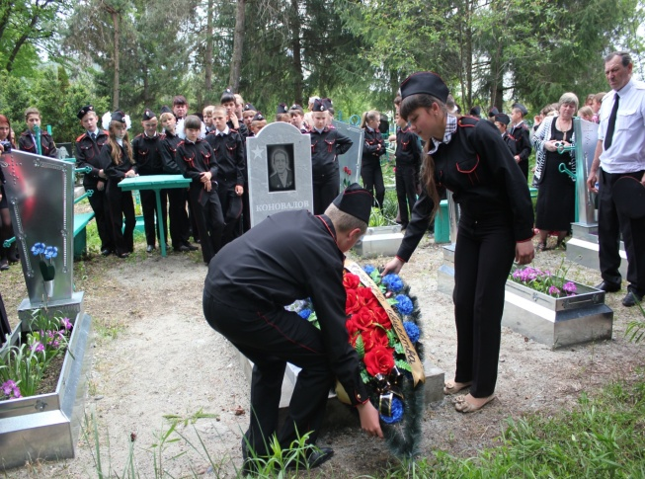
Митинг у могилы погибшего казака Коновалова Ефима Митрофановича

